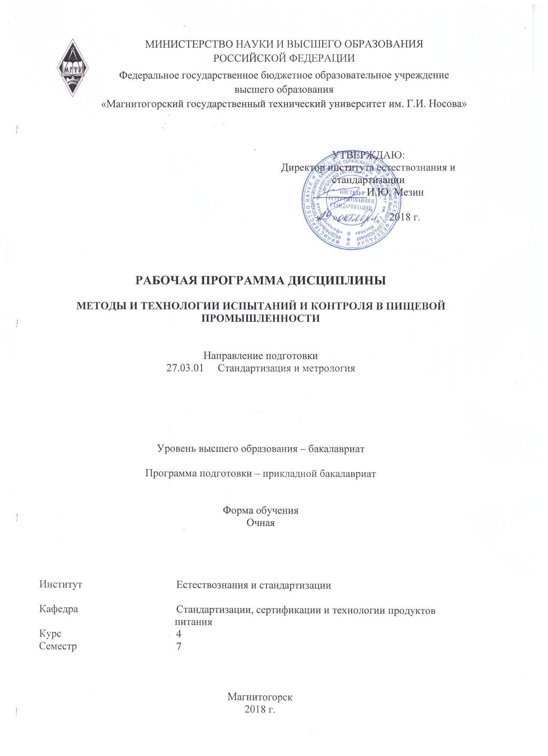

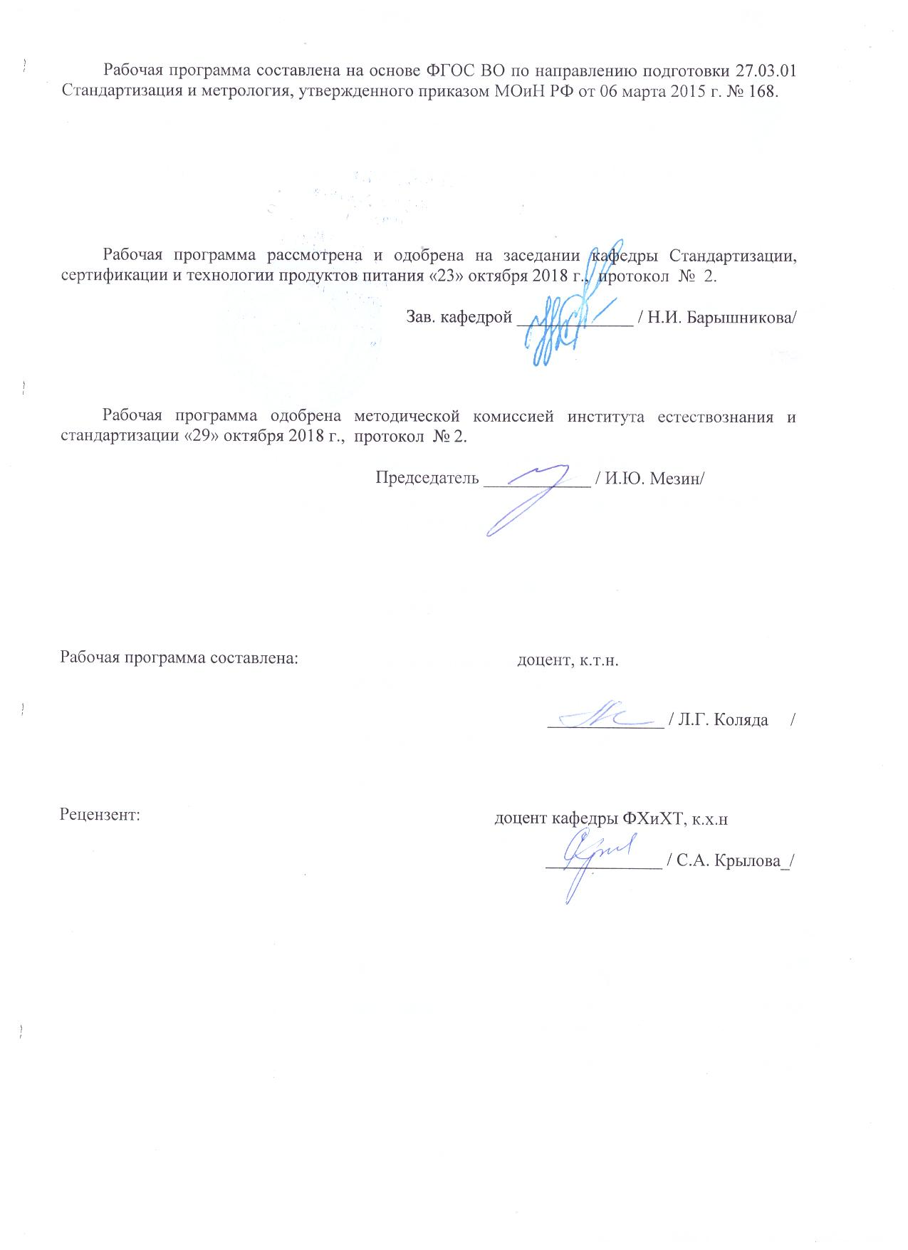

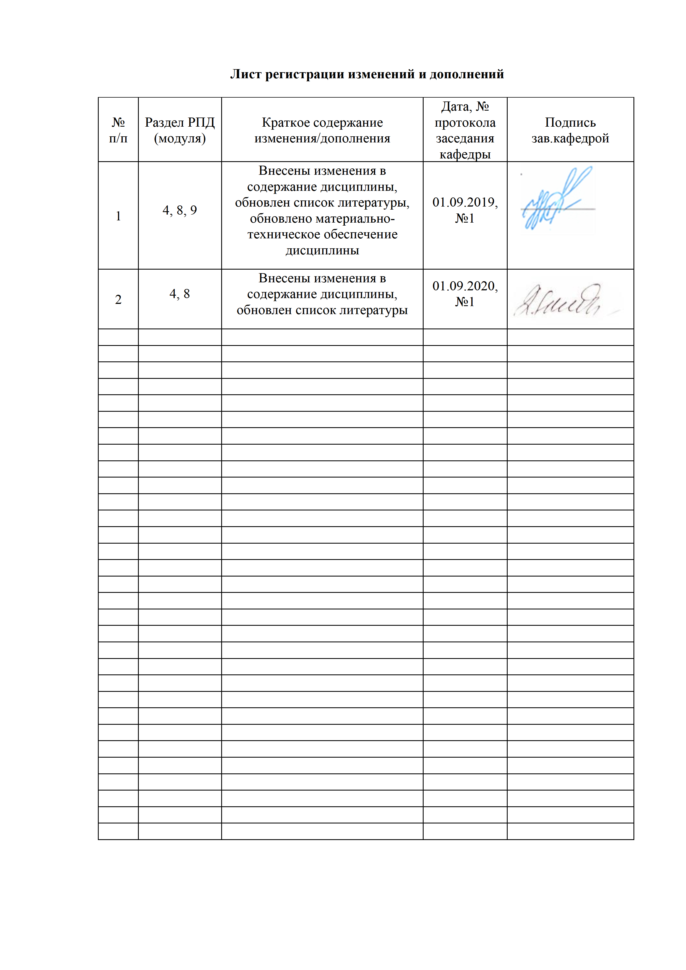

1 Цели освоения дисциплины

Целью освоения дисциплины «Методы и технологии испытаний и контроля в пищевой промышленности» является формирование у обучающихся знаний и умений в области современных методов комплексной оценки качества, пищевой ценности и свойств пищевого сырья и продуктов для получения биологически полноценных, экологически безопасных продуктов с широким спектром потребительских свойств.

2 Место дисциплины в структуре ООП подготовки бакалавра

Дисциплина Б1.В.10 «Методы и технологии испытаний и контроля в пищевой промышленности» входит в вариативную часть образовательной программы.
Дисциплина изучается в седьмом семестре, поэтому для ее освоения необходимы знания, умения и владения, сформированные в результате изучения дисциплин «Химия», «Физика», «Физическая химия», Физические основы измерений и эталоны».
Теоретические знания и практические навыки, полученные в процессе изучения дисциплины Б1.В.10 «Методы и технологии испытаний и контроля в пищевой промышленности» пригодятся студентам при выполнении выпускной квалификационной работы.

3 Компетенции обучающегося, формируемые в результате освоения дисциплины, и планируемые результаты обучения

В результате освоения дисциплины «Методы и технологии испытаний и контроля в пищевой промышленности» обучающийся должен обладать следующими компетенциями:

Структурный элемент  компетенции | Планируемые результаты обучения
ПК-3: способностью выполнять работы по метрологическому обеспечению и техническому контролю, использовать современные методы измерений, контроля, испытаний и управления качеством
Знать | - основные определения и понятия, лежащие в основе действия современных приборов, средств измерения и контроля  - методы исследования свойств веществ и пищевых продуктов
Уметь | - измерять химические и физико-химические величины в различных устройствах;  - выполнять работы по метрологическому обеспечению и техническому контролю
Владеть | - основными методами измерений, контроля, испытаний и управления качеством; исследования свойств веществ  - навыками работы по метрологическому обеспечению и техническому контролю
ПК- 4: способность определять номенклатуру измеряемых и контролируемых параметров продукции и технологических процессов, устанавливать оптимальные нормы точности измерений и достоверности контроля, выбирать средства измерений и контроля, разрабатывать локальные поверочные схемы и проводить поверку, калибровку, юстировку и ремонт средств измерений
Знать | - основные понятия измеряемых и контролируемых параметров продукции и технологических процессов;  - структурные характеристики параметров продукции и технологических процессов, правила их определения и расчета.
Уметь | - проводить измерения по заданным нормам точности и достоверности;  - выбирать средства измерений и контроля;  - самостоятельно устанавливать оптимальные нормы точности измерений и достоверности контроля
Владеть | - методами разработки локальных поверочных схем и проведения поверки, калибровки, юстировки и ремонта средств измерений.
ПК-17; способностью проводить изучение и анализ необходимой информации, технических данных, показателей и результатов работы, их обобщение и систематизацию, проводить необходимые расчеты с использованием современных технических средств
Знать | - физические принципы, лежащие в основе действия современных приборов, средств измерения и контроля;  - методы анализа веществ и объектов окружающей среды
Уметь | - производить измерения физических величин в различных устройствах и технологических процессах;  - анализировать полученные результаты исследований
Владеть | - навыками применения основных методов измерения физических величин и проведения химического анализа;  - навыками обработки и интерпретирования результатов эксперимента

4 Структура и содержание дисциплины
Общая трудоемкость дисциплины составляет 5 зачетных единицы 180 акад. часов:
- контактная работа – 73,9 акад. часа:
- аудиторная работа – 72 акад.часа;
- внеаудиторная – 1,9 акад.часа
- самостоятельная работа – 106,1 акад.часа.

Раздел/тема дисциплины | Семестр | Аудиторная контактная работа (в акад. часах) |  | Самостоятельная работа (в акад. часах) | Вид самостоятельной  работы | Форма текущего контроля успеваемости и  промежуточной аттестации | Код и структурный элемент компетенции
Раздел/тема дисциплины | Семестр | лекции | лабораторные занятия
1. Введение. Качественный и количественный химический анализ | 7 | 4 | 2/2И | 10 | Самостоятельное изучение учебной и научной литературы.  Работа с электронными библиотеками. | Устный опрос. | ПК-3  -зув  ПК-4  -зув  ПК-17-зув
2 Гравиметрический метод анализа | 7 | 6 | 6/2И | 20 | Подготовка и выполнение лабораторной работы:  «Определение серы в растворимых сульфатах»  Самостоятельное изучение учебной и научной литературы.  Работа с электронными библиотеками. | Устный опрос  Домашнее задание | ПК-3  -зув  ПК-4  -зув  ПК-17-зув
3. Титриметрический метод анализа. Кислотно-основное титрование. Окислительно-восстановительное титрование | 7 | 6 | 6/2И | 20 | Подготовка и выполнение лабораторных работ:  «Приготовление раствора соляной кислоты»;  «Приготовление рабочего раствора гидроксида натрия и установление его точной концентрации».  Самостоятельное изучение учебной и научной литературы.  Работа с электронными библиотеками. | Устный опрос  Домашнее задание | ПК-3  -зув  ПК-4  -зув  ПК-17-зув
4. Спектральные и оптические методы исследования | 7 | 8 | 10/6И | 10 | Подготовка и выполнение лабораторных работ:  «Фотометрический метод анализа»;  «Рефрактометрический метод анализа»  Самостоятельное изучение учебной и научной литературы.  Работа с электронными библиотеками. | Устный опрос  Домашнее задание | ПК-3  -зув  ПК-4  -зув  ПК-17-зув
5. Электрохимические методы исследования | 7 | 8 | 8/4И | 20 | Подготовка и выполнение лабораторной работы:  «Потенциометрический метод анализа»  Самостоятельное изучение учебной и научной литературы.  Работа с электронными библиотеками. | Устный опрос  Домашнее задание | ПК-3  -зув  ПК-4  -зув  ПК-17-зув
6. Хроматографический метод исследования | 7 | 4 | 4/2И | 26,1 | Самостоятельное изучение учебной и научной литературы.  Работа с электронными библиотеками. | Устный опрос  Домашнее задание | ПК-3  -зув  ПК-4  -зув  ПК-17-зув
Итого по дисциплине: | 7 | 36 | 36/18И | 106,1 | Самостоятельное изучение учебной и научной литературы.  Работа с электронными библиотеками. | Зачет с оценкой | ПК-3  -зув  ПК-4  -зув  ПК-17-зув

5 Образовательные и информационные технологии

В процессе преподавания дисциплины «Методы и технологии испытаний и контроля в пищевой промышленности» применяются традиционная и модульно-компетентностная технологии.
Лекции проходят как в традиционной форме, так и в форме вводной лекции, на которой происходит знакомство студентов с назначением и задачами курса, его ролью и местом в системе учебных дисциплин и в системе подготовки бакалавра.
В изложении лекционного материала и при проведении лабораторных занятий необходимо целенаправленно переходить от репродуктивных методов обучения к частично-поисковым и исследовательским методам, развивая логическое, теоретическое мышление, умение аргументировать и отстаивать собственное понимание вопроса. С этой целью возможно использование методов фокальных объектов, эвристических вопросов, брэйнсторминга (мозговой атаки).
Лабораторные занятия предназначены для углубленного изучения теоретических вопросов изучаемой дисциплины.
При проведении лабораторных занятий целесообразно использовать технологию коллективного взаимообучения (парную работу) трех видов: статическая пара, динамическая пара, вариационная пара; совмещая ее с технологией модульного обучения.
Самостоятельная работа стимулирует обучающихся в процессе подготовки домашних заданий, при решении задач на лабораторных занятиях, при подготовке к контрольным работам и итоговой аттестации. Самостоятельная работа имеет наиболее высокую и индивидуальную направленность, даже на фоне коллективной познавательной деятельности. Индивидуализация обучения предусматривает формирование умений и навыков индивидуальной работы и такую организацию учебного процесса, в которой выбор способов, приемов, темпов обучения учитывает индивидуальное различие обучающихся и уровень их развития.
Высшей формой педагогического мастерства преподавателя является использование комплекса инновационных методов активного обучения, включающего в себя:
- создание проблемной ситуации (в форме творческих заданий) – действие педагога;
- усмотрение, конструирование и формулировка проблемы (творческого задания) – действие педагога либо студента, в зависимости от темы или способностей конкретного студента;
- анализ проблемы, выделение гипотез ее решений, определение круга недостающих знаний и путей их поиска – действие студента;
- опровержение (доказательство) гипотез и формулировка окончательного решения проблемы – действие студента;
- всесторонняя оценка этого решения и включение информации, усвоенной при решении ее в тот же багаж знаний, который имели студенты ранее – действие студента или всех студентов группы и педагога.
Обучение будет эффективным только в том случае, если преподаватель и обучающийся проявляют высокую активность. Активность обучающегося должна проявляться в усиленной самостоятельной работе как на аудиторных, так и в процессе внеаудиторных самостоятельных занятий. Высший уровень активности обучающихся в обучении – творческая активность, характеризующаяся стремлением их применить новые знания для решения поставленных задач, вносить элементы новизны в способы выполнения любого учебного задания и особенно творческих. Поэтому особое внимание преподавателю следует обращать на творческие задания.
Безусловно, в образовательном процессе должны присутствовать и другие интерактивные формы и методы обучения, например такие как:
а) репродуктивный или объяснительно-иллюстративный (особенно на начальном этапе обучения дисциплине), когда учащемуся объясняется, из какого знания надо исходить, через какие промежуточные результаты надо пройти в изучении темы, каким образом их достичь, функция обучающегося в этом случае сводится к тому, чтобы запомнить все это и должным образом воспроизвести;
б) программированный метод обучения, когда до обучающегося не доводятся промежуточные результаты, но известны начальные и конечные условия, т.е. обучающийся знает из чего исходить и что делать, процесс в этом случае полностью детерминирован (на этапах текущего и промежуточного контроля);
в) эвристический метод обучения, когда известны начальные условия, промежуточные и конечный результаты, но способ получения промежуточных результатов ученику не сообщается, в этом случае ему приходится пробовать разные пути, пользуясь множеством эвристик, и так повторяется после получения каждого объявленного промежуточного результата (на этапах текущего и промежуточного контроля).

6 Учебно-методическое обеспечение самостоятельной работы обучающихся

Самостоятельная работа обучающихся подразделяется на аудиторную, которая происходит как во время лабораторных занятий, так и на плановых консультациях, и на внеаудиторную, происходящую во время подготовки отчетов по лабораторным занятиям, подготовки к устным опросам.
Аудиторная самостоятельная работа обучающихся предполагает выполнение лабораторных работ, устный опрос.
Внеаудиторная самостоятельная работа обучающихся осуществляется в виде изучения литературы по соответствующему разделу с проработкой материала и выполнении домашних заданий.

Вопросы для текущего контроля по дисциплине:

Контрольные вопросы по теме «Качественный и количественный химический анализ»

- Предмет и задачи аналитической химии.
- Понятие о химической идентификации.
- Классификация методов аналитической химии.
- Элементный, молекулярный, фазовый анализ.
- Систематический качественный химический анализ.
- Дробный качественный химический анализ.
- Погрешности химического анализа.

Контрольные вопросы по теме «Гравиметрический метод анализа»

- Сущность гравиметрического анализа.
- Основные этапы гравиметрического анализа.
- Условия получения кристаллических и аморфных осадков.
- Осаждаемая и гравиметрическая форма осадков.
- Вычисления в гравиметрическом анализе. Гравиметрический фактор (множитель).

Контрольные вопросы по теме: «Титриметрический метод анализа. Кислотно-основное титрование. Окислительно-восстановительное титрование»

1. Сущность титриметрического анализа.
2. Метод пипетирования и метод отдельных навесок.
3. Способы титрования.
4. Кислотно-основное титрование.
5. Кривые титрования в методе нейтрализации.
6. Выбор индикатора в методе нейтрализации.
7. Расчеты в титриметрическом методе.
8. Классификация методов Red-Ox-метрии.
9. Кривые титрования в Red-Ox-метрии.
10. Индикаторы в Red-Ox-метрии.
11. Перманганатометрия.
12. Хроматометрия.
13. Иодометрия.

Контрольные вопросы по теме: «Электрохимические методы исследования»

- Природа возникновения электродного потенциала.
- Электролиз. Законы электролиза.
- Сущность электрогравиметрического анализа.
- Перенапряжение водорода на электроде.
- Потенциал разложения.
- Требования к осадкам металлов.
- Условия раздельного выделения металлов.
- Сущность потенциометрического анализа.
- Электроды сравнения и требования к ним.
- Индикаторные электроды и требования к ним.
- Прямая потенциометрия, области ее применения.
- Потенциометрическое титрование.
- Ионоселективные электроды.
- Стеклянный электрод, его достоинства и недостатки.
- Электроды 1-го и 2-го родов.
- Требования к реакциям, используемым в потенциометрическом титровании.
- Сущность кондуктометрического метода анализа.
- Удельная электропроводность.
- Эквивалентная электропроводность.
- Зависимость удельной электропроводности от концентрации.
- Зависимость эквивалентной электропроводности от концентрации.
- Прямая кондуктометрия и область ее применения.
- Кондуктометрическое титрование.
- Химические реакции, используемые в кондуктометрическом титровании.
- Кривые кондуктометрического титрования.

Контрольные вопросы по теме: «Спектральные и оптические методы исследования»

- Сущность фотометрического метода анализа.
- Основной закон светопоглощения.
- Отклонения от основного закона светопоглощения.
- Молярный коэффициент светопоглощения.
- Закон Бугера-Ламберта-Бера.
- Спектр поглощения.
- Метод градуировочного графика.
- Метод добавок.
- Дифференциальный метод.
- Устройство и принцип работы фотоэлектроколориметра.
- Сущность рефрактометрического метода анализа.
- Явление преломления света на границе двух прозрачных сред.
- Закон преломления света. Абсолютный и относительный показатели преломления света.
- Молярная рефракция и ее определение.
- Полное внутреннее отражение.
- Устройство рефрактометра.

Контрольные вопросы по теме «Хроматографический метод исследования»

- Сущность хроматографического анализа.
- Классификация хроматографических методов по агрегатному состоянию фаз.
- Классификация хроматографических методов по способу относительного перемещения фаз.
- Классификация хроматографических методов по способу размещения неподвижной фазы.
- Сущность элюентного метода хроматографии.
- Параметры хроматограммы: высота, ширина, площадь пика, время удерживания.
- Критерий разделения.
- Качественный хроматографический анализ.
- Количественный хроматографический анализ.
- Метод внутренней нормализации.
- Метод внутреннего стандарта.
- Сущность ионообменной хроматографии.
- Ионообменное равновесие на ионите.
- Константа ионного обмена.
- Обменная емкость ионита.
- Ионообменная колонка

Варианты аудиторных тематических контрольных работ

Задачи по теме: «Гравиметрический метод анализа»

1. Рассчитайте минимальную навеску технического хлорида бария, содержащего 10% Ba, для определения его в виде BaSO₄.

2. Какой объем 4%-ного раствора (NH₄)₂C₂O₄·H₂O требуется взять для осаждения кальция из раствора хлорида кальция, в котором содержится около 0,05 г ионов кальция?

3. Из навески технического сульфида натрия массой 0,3000 г после окисления сульфида до сульфата получили 0,8250 г BaSO₄. Рассчитайте массовые доли серы и сульфида натрия и сравните их с теоретическим содержанием.

4. Из навески фосфорита массой 0,2350 г получили 0,2711 г CaSO₄ и 0,1693 г Mg₂P₂O₇. Вычислите массовые доли CaO и P₂O₅ в фосфорите. Пересчитайте результаты анализа на абсолютно сухое вещество, если фосфорит содержит 5,42% влаги.

5. Установите формулу соединения, если получены следующие результаты элементного анализа: Fe – 63,64%, S – 36,36%.

Задачи по теме: «Титриметрический метод анализа. Кислотно-основное титрование и окислительно-восстановительное титрование»

- Вычислите молярные массы эквивалентов кислоты, основания и соли в следующей реакции:
3 Н₃РО₄ + 3 Са(ОН)₂ = Са₃(РО)₄ + 6 Н₂О.
- Сколько миллилитров 96% раствора серной кислоты (плотностью 1,84 г/мл) необходимо для приготовления 100 мл 0,5 н раствора кислоты? Вычислите титр этого раствора.
- Сколько граммов карбоната натрия содержится в растворе, если на нейтрализацию его до гидрокарбоната натрия расходуется 20 мл 0,1 н раствора соляной кислоты?
- Навеску 0,2132 г карбоната кальция растворили в 50 мл раствора соляной кислоты с титром по кальцию Т_{HCl/Ca} = 0,003068 г/мл. Сколько мл 0,14 н раствора гидроксида натрия потребуется для нейтрализации избытка кислоты?
- Рассчитайте рН раствора, полученного при титровании, когда к 20 мл 0,2н раствора соляной кислоты прилито: а) 17, б) 20 и в) 21 мл 0,2 н раствора гидроксида натрия?

6. Какую массу руды, содержащей 60 % ${\text{Fe}}_{2}O_{3}$, следует взять для анализа, чтобы после соответствующей обработки на титрование полученной соли железа (II) израсходовать 20,00 мл 0,1 н раствора ${\text{KMnO}}_{4}$ (fэкв. = 1/5).
Схема реакции:
${\text{FeSO}}_{4}+{\text{KMnO}}_{4}+H_{2}{\text{SO}}_{4}→{\text{Fe}}_{2}{\left({\text{SO}}_{4}\right)}_{3}+{\text{MnSO}}_{4}+K_{2}{\text{SO}}_{4}+H_{2}O$.
7. К подкисленному раствору $H_{2}O_{2}$ прибавили избыточное количество $\text{KI}$ и несколько капель раствора соли молибдена в качестве катализатора. Выделившийся $I_{2}$ оттитровали 22,40 мл 0,1010 н ${\text{Na}}_{2}S_{2}O_{3}$ (fэкв. =1). Какая масса $H_{2}O_{2}$ содержалась в растворе?
Схемы реакций:
$H_{2}O_{2}+\text{KI}+H_{2}{\text{SO}}_{4}→I_{2}+K_{2}{\text{SO}}_{4}+H_{2}O$;
$I_{2}+{\text{Na}}_{2}S_{2}O_{3}→\text{NaI}+{\text{Na}}_{2}S_{4}O_{6}$.

Задачи по теме: «Оптические методы исследования»

1. Навеску стали массой 0,5000 г растворили в колбе вместимостью 50,0 см³. Две аликвоты полученного раствора по 20,0 см³ поместили в колбы вместимостью 50,0 см³. В одну колбу добавили раствор, содержащий 0,003 г ванадия. В обе колбы прилили раствор Н₂О₂ и довели до метки водой. Вычислите массовую долю (%) ванадия в стали, если получены следующие значения оптической плотности: А_{х} = 0,20; А_{х+ст} = 0,48.

2. Вычислить молярную рефракцию 35%-ного раствора уксусной кислоты, если молярная рефракция уксусной кислоты 12,93, а молярная рефракция воды 5,64.

3. Для определения хрома по методу добавок навеску стали 0,5000 г перевели в раствор и его объем довели до 50,0 см³. В две колбы вместимостью 25,00 см³ поместили аликвоты этого раствора по 10 см³. В одну из них добавили стандартный раствор хрома, содержащий 0,002 г Сг, затем в обе колбы - пероксид водорода. Растворы в колбах довели до метки, измерили оптические плотности и получили значения: А_{х} = 0,15 и А_{х+ст} = 0,36. Найти массовую долю (%) хрома в стали.

4. Навеску стали 0,25 г растворили, объем довели до 50,0 см³. В две мерные колбы вместимостью 25,0 см³ поместили аликвоты по 10,0 см³ этого раствора, в одну из них добавили стандартный раствор, содержащий 0,20 мг титана, затем в обе колбы добавили Н₂О₂ и Н₃РО₄ и разбавили до метки дистиллированной водой. Определите массовую массовую долю (%) титана в стали, если при измерении оптической плотности растворов получены следующие результаты А_{х} = 0,13; А_{х+ст} =0,19.

5. Вычислить молярную рефракцию раствора, содержащего 45 г глюкозы $С_{6}Н_{\text{12}}О_{6}$ в 720 г воды, если молярная рефракция глюкозы 6,32, а молярная рефракция воды 5,64.
6. Вычислить молярную рефракцию 35%-ного раствора уксусной кислоты, если молярная рефракция уксусной кислоты 12,93, а молярная рефракция воды 5,64.
7. При измерении на рефрактометре были найдены значения показателя преломления $n$, показателя преломления стекла призмы N и предельного угла отклонения $α$. Определить параметр, обозначенный через Х.
Вещество | $$n$$ | N | $$α$$
Сероуглерод | 1,6182 | Х | 62°44’
Бромбензол | Х | 1,5688 | 48°36’

Задачи по теме: «Электрохимические методы исследования»

1. Исходный раствор хлороводородной кислоты объемом 25,0 см³ разбавили дистиллированной водой до 100,0 см³ и получили анализируемый раствор. Отобрали 20,0 см³ этого раствора, провели его потенциометрическое титрование стандартным 0,1000 М раствором гидроксида натрия и получили следующие результаты (V – объем прибавленного титранта):

V, см³ | 18,00 | 19,00 | 19,90 | 20,00 | 20,10 | 21,00 | 22,00
рН | 2,28 | 2,59 | 3,60 | 7,00 | 10,60 | 11,49 | 11,68

Определите молярную концентрацию хлороводородной кислоты в анализируемом растворе графическими методами по всем четырем кривым потенциометрического титрования.

2. Навеску цветного сплава массой 1,4420 г растворили и путем электролиза при постоянной силе тока 0,150 А за 50 мин выделили полностью на катоде медь и на аноде свинец в виде PbO₂. Определите массовую долю меди и свинца в сплаве, если выход по току составлял 100 %.

3. В 50,0 см³ раствора, содержащего следы Pb(II), погрузили свинец-селективный электрод, потенциал которого принял значение 0,471 В. После добавки 5,0 см³ 0,0200 М раствора Pb (II) потенциал стал равен 0,449 В. Чему равна концентрация (моль/дм³) ионов свинца (II) в растворе?

4. В растворе объемом 25,0 см³ с неизвестным содержанием ионов меди (II) потенциал Cu - селективного электрода при 25 ⁰С равен 190 мВ. После добавки 0,50 см³ 0,1500 М раствора Cu²⁺ он вырос до 208 мВ. Известно, что крутизна электродной функции электрода на 3 мВ ниже теоретической. Сколько мг меди (II) содержится в растворе? Молярная масса меди – 63,55 г/моль.

5. Для определения ионов калия составили гальваническую цепь из индикаторного калий-селективного электрода и хлорсеребряного электрода сравнения, измерили ЭДС стандартных растворов с известной концентрацией ионов калия и получили следующие результаты:

С(NO₃⁻), М | 0,0001 | 0,001 | 0,01 | 0,1
ЭДС, мВ | -60,0 | -7,0 | 46,0 | 100,0

Навеску образца массой 0,2000 г, содержащего калий, растворили в воде и объем довели до 100,0 см³. В тех же условиях, что и для стандартных растворов, измерили ЭДС цепи с анализируемым раствором и нашли ее равной 60,0 мВ. Определите методом градуировочного графика массовую долю ионов калия в образце.

6. Образец сплава содержит около 8 % свинца. Какую навеску сплава необходимо взять для определения его электрогравиметрическим методом, учитывая, что масса осадка на аноде должна составлять около 0,2 г. Приведите схемы процессов, протекающих на катоде и аноде, ионные и молекулярные уравнения электролиза раствора нитрата свинца.

7. При электрогравиметрическом определении свинца в руде для проведения анализа взята навеска 0,6280 г. Масса анода до электролиза 11,8492 г, после электролиза исследуемого раствора 12,1086 г. Вычислите процентное содержание свинца в образце руды. Приведите схемы процессов, протекающих на катоде и аноде, ионное и молекулярное уравнения реакций электролиза.

8. Для ряда стандартных растворов уксусной кислоты получены следующие значения удельной электропроводности:
$С_{({\text{СН}}_{3}\text{СООН})}$, моль/л | 0,083 | 0,42 | 0,83 | 1,25 | 1,67
æ , См⋅см⁻¹ | 1,75 | 0,73 | 0,45 | 0,32 | 0,24
Построить график и найти титр кислоты, если удельная электропроводность равна 1,00 См⋅см⁻¹.

9. При титровании раствора BaCl₂ 0,2000 н H₂SO₄ получили данные по шкале прибора:
$V_{(H_{2}{\text{SO}}_{4})}$, см³ | 2,0 | 4,0 | 6,0 | 8,0 | 10,0
Показания прибора | 62,0 | 43,0 | 29,5 | 22,0 | 19,2
Построить кривую титрования и определить содержание BaCl₂ (г) в исследуемом растворе.

10. Определить удельную электропроводность раствора сульфата калия, если его сопротивление 2,5 Ом, площадь электродов 5 см², расстояние между ними 0,75 см.

Задачи по теме: «Хроматографические методы исследования»

1. При определении этилового спирта методом газовой хроматографии измерили высоту пиков в зависимости от массы спирта и получили следующие данные:
m, мг | 0,2 | 0,4 | 0,6 | 0,8 | 1,0
h, мм | 18 | 37 | 48 | 66 | 83
Для 0,02 г исследуемого раствора получен пик высотой 57 мм. Вычислить массовую долю (%) этилового спирта.

2. Реакционную смесь после нитрования 15,26 г толуола проанализировали методом газожидкостной хроматографии с применением 1,09 г этилбензола в качестве внутреннего стандарта. Определите массовую долю непрореагировавшего толуола, если площади пиков толуола и этилбензола на хроматограмме равны 108 и 158 мм² соответственно. Поправочный коэффициент для толуола равен 0,79.

3. К 50 см³ 0,05 н раствора Cd(NO₃)₂ прибавили 3 г катионита в Н–форме. После установления равновесия концентрация уменьшилась до 0,003 моль/дм³. Определить обменную емкость (ммоль/г) катионита.

4. Рассчитать массовую долю (%) компонентов газовой смеси по следующим данным, полученным методом газовой хроматографии:
Компонент | Бензол | Толуол | Этилбензол | Кумол
S, мм² | 20,6 | 22,9 | 30,5 | 16,7
k | 0,78 | 0,79 | 0,82 | 0,84

5. Реакционную массу после нитрования толуола проанализировали методом газожидкостной хроматографии с применением этилбензола в качестве внутреннего стандарта. Определить массовую долю (%) непрореагировавшего толуола по следующим экспериментальным данным:
Взято, г |  | S_{толуола},  мм² | k | S_{этилбензола},  мм² | k
m_{толуола} | m_{этилбензола}
12,75 | 1,25 | 307 | 1,01 | 352 | 1,02

6. Чувствительность детектора хроматографа к о–, м– и n–ксилолам практически одинакова. Рассчитать массовую долю (%) каждого из них в смеси, если параметры их хроматографических пиков следующие:
Вещество | Высота пика, мм | Ширина пика у  основания, мм
о – ксилол | 70 | 12
м – ксилол | 95 | 15
n – ксилол | 38 | 17

7. Рассчитать массовую долю компонентов газовой смеси по следующим данным хроматографического анализа:

Газ | Этан | Пропан | Бутан | Пентан
S, мм² | 5 | 7 | 5 | 4
k | 0,60 | 0,77 | 1,00 | 1,11

7. Оценочные средства для проведения промежуточной аттестации
Промежуточная аттестация имеет целью определить степень достижения запланированных результатов обучения по каждой дисциплине (модулю) за определенный период обучения.

а) Планируемые результаты обучения и оценочные средства для проведения промежуточной аттестации:

Структурный элемент  компетенции | Планируемые результаты обучения | Оценочные средства
ПК-3: способностью выполнять работы по метрологическому обеспечению и техническому контролю, использовать современные методы измерений, контроля, испытаний и управления качеством
Знать | - основные определения и понятия, лежащие в основе действия современных приборов, средств измерения и контроля  - методы исследования свойств веществ и пищевых продуктов | Перечень теоретических вопросов:  - Предмет и задачи аналитической химии.  - Понятие о химической идентификации.  - Классификация методов аналитической химии.  - Систематический качественный химический анализ.  - Сущность гравиметрического анализа.  - Основные этапы гравиметрического анализа.  - Условия получения кристаллических и аморфных осадков.  - Осаждаемая и гравиметрическая форма осадков.  - Вычисления в гравиметрическом анализе. Гравиметрический фактор (множитель).  - Сущность титриметрического анализа.  - Метод пипетирования и метод отдельных навесок.  - Способы титрования.  - Кислотно-основное титрование.  - Кривые титрования в методе нейтрализации.  - Выбор индикатора в методе нейтрализации.  - Расчеты в титриметрическом методе.  - Сущность фотометрического метода анализа.  - Основной закон светопоглощения.  - Отклонения от основного закона светопоглощения.  - Молярный коэффициент светопоглощения.  - Закон Бугера-Ламберта-Бера.  - Спектр поглощения.  - Сущность рефрактометрического метода анализа.  - Явление преломления света на границе двух прозрачных сред.  - Закон преломления света. Абсолютный и относительный показатели преломления света.  - Молярная рефракция и ее определение.  - Полное внутреннее отражение.  - Природа возникновения электродного потенциала.  - Электролиз. Законы электролиза.  - Сущность электрогравиметрического анализа.  - Условия раздельного выделения металлов.  - Сущность потенциометрического анализа.  - Электроды сравнения и требования к ним.  - Индикаторные электроды и требования к ним.  - Сущность кондуктометрического метода анализа.  - Удельная электропроводность.  - Эквивалентная электропроводность.  - Сущность хроматографического анализа.  - Классификация хроматографических методов по агрегатному состоянию фаз.  - Классификация хроматографических методов по способу относительного перемещения фаз.  - Классификация хроматографических методов по способу размещения неподвижной фазы.  - Сущность элюентного метода хроматографии.  - Параметры хроматограммы: высота, ширина, площадь пика, время удерживания.  - Критерий разделения.
Уметь | - измерять химические и физико-химические величины в различных устройствах;  - выполнять работы по метрологическому обеспечению и техническому контролю | Примерные практические задания:  1. Из навески технического сульфида натрия массой 0,3000 г после окисления сульфида до сульфата получили 0,8250 г BaSO₄. Рассчитайте массовые доли серы и сульфида натрия и сравните их с теоретическим содержанием.  2. Сколько миллилитров 96% раствора серной кислоты (плотностью 1,84 г/мл) необходимо для приготовления 100 мл 0,5 н раствора кислоты? Вычислите титр этого раствора.  3. Навеску стали 0,25 г растворили, объем довели до 50,0 см³. В две мерные колбы вместимостью 25,0 см³ поместили аликвоты по 10,0 см³ этого раствора, в одну из них добавили стандартный раствор, содержащий 0,20 мг титана, затем в обе колбы добавили Н₂О₂ и Н₃РО₄ и разбавили до метки дистиллированной водой. Определите массовую массовую долю (%) титана в стали, если при измерении оптической плотности растворов получены следующие результаты А_{х} = 0,13; А_{х+ст} =0,19.  4. При электрогравиметрическом определении свинца в руде для проведения анализа взята навеска 0,6280 г. Масса анода до электролиза 11,8492 г, после электролиза исследуемого раствора 12,1086 г. Вычислите процентное содержание свинца в образце руды. Приведите схемы процессов, протекающих на катоде и аноде, ионное и молекулярное уравнения реакций электролиза.  5. Для ряда стандартных растворов уксусной кислоты получены следующие значения удельной электропроводности:  Построить график и найти титр кислоты, если удельная электропроводность равна 1,00 См⋅см⁻¹.  6. К 50 см³ 0,05 н раствора Cd(NO₃)₂ прибавили 3 г катионита в Н–форме. После установления равновесия концентрация уменьшилась до 0,003 моль/дм³. Определить обменную емкость (ммоль/г) катионита
  $С_{({\text{СН}}_{3}\text{СООН})}$, моль/л | 0,083 | 0,42 | 0,83 | 1,25 | 1,67
  æ , См⋅см⁻¹ | 1,75 | 0,73 | 0,45 | 0,32 | 0,24
Владеть | - основными методами измерений, контроля, испытаний и управления качеством; исследования свойств веществ  - навыками работы по метрологическому обеспечению и техническому контролю | Примерные практические задания из профессиональной области:  1. Для определения натрия в молоке 5 см³ его разбавили в мерной колбе на 100 см³ и фотометрическим методом проанализировали его и два стандартных раствора. В результате анализа были получены следующие данные:  Рассчитать содержание натрия в молоке, (мг/дм³)  2. % г сыра озолили, полученную золу растворили в мерной колбе вместимостью 50 см³. Затем 5 см³ полученного раствора перенесли в мерную колбу вместимость 25 см³, добавили молибдат аммония и воды до метки и измерили оптическую плотность при длине волны 360 нм в кювете толщиной 10 мм. Рассчитать содержание фосфора в 100 г сыра, если молярный коэффициент поглощения равен 4800. а оптическая плотность полученного раствора – 1,15.  3. Для определения массовой доли сахара в сиропе была приготовлена серия стандартных растворов сахарозы и измерены их показатели преломления:  Определить массовую долю сахара в сиропе, если показатель преломления после разбавления его в два раза был равен 1,3782.  4. Рассчитать массовую долю ионов натрия в рассоле, если потенциал индикаторного натрий- селективного электрода, измеренный по отношению насыщенному каломельному электроду, при 20°С равен – 57,6 мВ. Плотность рассола 1,147 с/см³.  5. Для разделения смеси аминокислот методом бумажной хроматографии были получены три пятна с площадью S₁ = 0,78 см², S₂ = 0,92 см², S₃ = 0,54 см². пробег пятен равен соответственно l₁ =10, l₂ = 13, l₃ = 15 см.
  С (Na⁺), мкг/см³ | 15 | 30 | х
  I, мкА | 42,5 | 70,5 | 61
  W, % | 10 | 20 | 30 | 40 | 50
  N | 1,3513 | 1,3684 | 1,3880 | 1,4074 | 1,4262
ПК- 4: способность определять номенклатуру измеряемых и контролируемых параметров продукции и технологических процессов, устанавливать оптимальные нормы точности измерений и достоверности контроля, выбирать средства измерений и контроля, разрабатывать локальные поверочные схемы и проводить поверку, калибровку, юстировку и ремонт средств измерений
Знать | - основные понятия измеряемых и контролируемых параметров продукции и технологических процессов;  - структурные характеристики параметров продукции и технологических процессов, правила их определения и расчета. | Перечень теоретических вопросов:  - Способы выражения концентрации растворов  - Метод градуировочного графика.  - Метод добавок.  - Дифференциальный метод.  - Устройство и принцип работы фотоэлектроколориметра.  - Молярная рефракция и ее определение.  - Полное внутреннее отражение.  - Устройство рефрактометра.  - Кондуктометрическое титрование.  - Качественный хроматографический анализ.  - Количественный хроматографический анализ.  - Метод внутренней нормализации.  - Метод внутреннего стандарта.  - Ионообменная колонка
Уметь | - проводить измерения по заданным нормам точности и достоверности;  - выбирать средства измерений и контроля;  - самостоятельно устанавливать оптимальные нормы точности измерений и достоверности контроля | Примерные практические задания:  1. Установите формулу соединения, если получены следующие результаты элементного анализа: Fe – 63,64%, S – 36,36%.  2. Сколько граммов карбоната натрия содержится в растворе, если на нейтрализацию его до гидрокарбоната натрия расходуется 20 мл 0,1 н раствора соляной кислоты?  3. Для ряда стандартных растворов уксусной кислоты получены следующие значения удельной электропроводности:  Построить график и найти титр кислоты, если удельная электропроводность равна 1,00 См⋅см⁻¹.  4. Вычислить молярную рефракцию раствора, содержащего 45 г глюкозы $С_{6}Н_{\text{12}}О_{6}$ в 720 г воды, если молярная рефракция глюкозы 6,32, а молярная рефракция воды 5,64.  5. Реакционную смесь после нитрования 15,26 г толуола проанализировали методом газожидкостной хроматографии с применением 1,09 г этилбензола в качестве внутреннего стандарта. Определите массовую долю непрореагировавшего толуола, если площади пиков толуола и этилбензола на хроматограмме равны 108 и 158 мм² соответственно. Поправочный коэффициент для толуола равен 0,79.
  $С_{({\text{СН}}_{3}\text{СООН})}$, моль/л | 0,083 | 0,42 | 0,83 | 1,25 | 1,67
  æ , См⋅см⁻¹ | 1,75 | 0,73 | 0,45 | 0,32 | 0,24
Владеть | - методами разработки локальных поверочных схем и проведения поверки, калибровки, юстировки и ремонта средств измерений. | Примерные практические задания из профессиональной области:  1. При определении содержания хлорид-ионов в минеральной воде методом потенциометрии были получены следующие результаты (мг/дм³): 650,2; 660,8; 654,2; 649,84 650,1; 649,9; 630,8. Рассчитайте среднее содержание хлорид-ионов в воде, интервальные значения измеряемой величины.  2. Определить по критерию Фишера и t-критерию существует ли значимое различие между данными определения содержания ионов магния в яблочном соке методом кондуктометрического и фотоэлектрического титрования:  3. При вольтамперометрическом определении меди в томатном соке в двух лабораториях были получены результаты (мг/кг):  Лаборатория №1: 0,28; 0,26; 0,22; 0,26; 0,24; 0,23  Лаборатория №2: 0,27; 0,24; 0,28; 0,26; 0,26; 0,25; 0,25  Определить по t-критерию существует ли значимое различие между данными анализа обеих лабораторий.  4. При определении фосфора в рыбных консервах «Горбуша» методом фотоколориметрии были получены следующие результаты (мг/100 г продукта): 228,0; 200,4; 230,1; 232,0; 229,8; 231.4; 232,0; 228,9; 233,4. Вычислить стандартное отклонение единичного результата и доверительный интервал среднего значения.  5. При определении витамина С в яблочном соке методом флуориметрии были получены следующие результаты (мг/дм³): 24,0; 26,0; 25,3; 24,0; 24,8; 29,9; 25,0; 23,7; 24,9; 25,2. Обработайте данные по правилам математической статистики и определите, есть ли грубые погрешности в данных анализа.
  № | 1 | 2 | 3 | 4 | 5 | 6
  С₁(Mg²⁺), моль/дм³ | 2,05 | 2,20 | 2,13 | 2,21 | 2,15 | 2,31
  С₂(Mg²⁺), моль/дм³ | 2,09 | 2,18 | 2,13 | 2,11 | 2,20 | 2,19
ПК-17; способностью проводить изучение и анализ необходимой информации, технических данных, показателей и результатов работы, их обобщение и систематизацию, проводить необходимые расчеты с использованием современных технических средств
Знать | - физические принципы, лежащие в основе действия современных приборов, средств измерения и контроля;  - методы анализа веществ и объектов окружающей среды | Перечень теоретических вопросов:  - Классификация методов аналитической химии.  - Элементный, молекулярный, фазовый анализ.  - Систематический качественный химический анализ.  - Дробный качественный химический анализ.  - Погрешности химического анализа.  - Сущность гравиметрического анализа.  - Сущность титриметрического анализа.  - Сущность фотометрического метода анализа.  - Устройство и принцип работы фотоэлектроколориметра.  - Сущность рефрактометрического метода анализа.  - Устройство рефрактометра.  - Сущность электрогравиметрического метода анализа.  - Сущность потенциометрического метода анализа.  - Сущность кондуктометрического метода анализа.  - Сущность ионообменной хроматографии
Уметь | - производить измерения физических величин в различных устройствах и технологических процессах;  - анализировать полученные результаты исследований | Примерные практические задания:  1. Навеску стали 0,25 г растворили, объем довели до 50,0 см³. В две мерные колбы вместимостью 25,0 см³ поместили аликвоты по 10,0 см³ этого раствора, в одну из них добавили стандартный раствор, содержащий 0,20 мг титана, затем в обе колбы добавили Н₂О₂ и Н₃РО₄ и разбавили до метки дистиллированной водой. Определите массовую массовую долю (%) титана в стали, если при измерении оптической плотности растворов получены следующие результаты А_{х} = 0,13; А_{х+ст} =0,19.  2. Вычислить молярную рефракцию раствора, содержащего 45 г глюкозы $С_{6}Н_{\text{12}}О_{6}$ в 720 г воды, если молярная рефракция глюкозы 6,32, а молярная рефракция воды 5,64.  3. Вычислить молярную рефракцию 35%-ного раствора уксусной кислоты, если молярная рефракция уксусной кислоты 12,93, а молярная рефракция воды 5,64.  4. Навеску цветного сплава массой 1,4420 г растворили и путем электролиза при постоянной силе тока 0,150 А за 50 мин выделили полностью на катоде медь и на аноде свинец в виде PbO₂. Определите массовую долю меди и свинца в сплаве, если выход по току составлял 100 %.  5. В 50,0 см³ раствора, содержащего следы Pb(II), погрузили свинец-селективный электрод, потенциал которого принял значение 0,471 В. После добавки 5,0 см³ 0,0200 М раствора Pb (II) потенциал стал равен 0,449 В. Чему равна концентрация (моль/дм³) ионов свинца (II) в растворе?  6. Реакционную смесь после нитрования 15,26 г толуола проанализировали методом газожидкостной хроматографии с применением 1,09 г этилбензола в качестве внутреннего стандарта. Определите массовую долю непрореагировавшего толуола, если площади пиков толуола и этилбензола на хроматограмме равны 108 и 158 мм² соответственно. Поправочный коэффициент для толуола равен 0,79.  7. К 50 см³ 0,05 н раствора Cd(NO₃)₂ прибавили 3 г катионита в Н–форме. После установления равновесия концентрация уменьшилась до 0,003 моль/дм³. Определить обменную емкость (ммоль/г) катионита.
Владеть | - навыками применения основных методов измерения физических величин и проведения химического анализа;  - навыками обработки и интерпретирования результатов эксперимента | Примерные практические задания из профессиональной области:  1. При определении калия в молоке методом фотометрии пламени были получены следующие результаты (мг/100 г): 146,0; 144.2; 150,0; 149,1; 149,8; 150,0; 130,0; 146,0. Рассчитайте среднее содержание калия в исследуемом образце и интервальные значения измеряемой величины.  2. для потенциометрического определения содержания ионов натрия в молоке с помощью ионоселективного электрода приготовили серию стандартных растворов и измерили электродный потенциал:  Электродный потенциал в исследуемой пробе молока был равен 42 мВ. Определите содержание ионов натрия в молоке.  3. При определении жира в порошке какао была взята навеска 1,500 г и обработана 2,50 см³ монобромнафталина с показателем преломления 1, 6570. После извлечения жира показатель преломления уменьшился до 1,6420. определить массовую долю жира в какао, если показатель преломления чистого жира какао равен 1,4630, а плотность его 0,9264 г/см³.
  С, моль/дм³ | 0.001 | 0,005 | 0,01 | 0,05 | 0,1
  Е, мВ | -38 | 4 | 20 | 63 | 78

б) Порядок проведения промежуточной аттестации, показатели и критерии оценивания:
Промежуточная аттестация по дисциплине «Методы и технологии испытаний и контроля в пищевой промы» проводится в форме зачета с оценкой.
Подготовка к зачету заключается в изучении и тщательной проработке студентом учебного материала дисциплины с учетом учебников, учебных пособий, лекционных и лабораторных занятий, сгруппированном в виде контрольных вопросов и практических заданий.

Показатели и критерии оценивания экзамена:
– на оценку «отлично» (5 баллов) – обучающийся демонстрирует высокий уровень сформированности компетенций, всестороннее, систематическое и глубокое знание учебного материала, свободно выполняет практические задания, свободно оперирует знаниями, умениями, применяет их в ситуациях повышенной сложности.
– на оценку «хорошо» (4 балла) – обучающийся демонстрирует средний уровень сформированности компетенций: основные знания, умения освоены, но допускаются незначительные ошибки, неточности, затруднения при аналитических операциях, переносе знаний и умений на новые, нестандартные ситуации.
– на оценку «удовлетворительно» (3 балла) – обучающийся демонстрирует пороговый уровень сформированности компетенций: в ходе контрольных мероприятий допускаются ошибки, проявляется отсутствие отдельных знаний, умений, навыков, обучающийся испытывает значительные затруднения при оперировании знаниями и умениями при их переносе на новые ситуации.
– на оценку «неудовлетворительно» (2 балла) – обучающийся демонстрирует знания не более 20% теоретического материала, допускает существенные ошибки, не может показать интеллектуальные навыки решения простых задач.
– на оценку «неудовлетворительно» (1 балл) – обучающийся не может показать знания на уровне воспроизведения и объяснения информации, не может показать интеллектуальные навыки решения простых задач.

8 Учебно-методическое и информационное обеспечение дисциплины

а) Основная литература:

1. Аналитическая химия: химические методы анализа : учебник / Е.Г. Власова, А.Ф. Жуков, И.Ф. Колосова, К.А. Комарова ; под редакцией О.М. Петрухина, Л.Б. Кузнецовой. — Москва : Лаборатория знаний, 2017. — 467 с. — ISBN 978-5-00101-554-3. — Текст : электронный // Электронно-библиотечная система «Лань» : [сайт]. — URL: https://e.lanbook.com/book/97407 (дата обращения: 18.10.2019).
2. Варламова, И. А. Физико-химические методы анализа : учебное пособие / И. А. Варламова, Н. Л. Калугина, Л. Г. Коляда. - 2-е изд., подгот. по печ. изд. 2008 г. - Магнитогорск : МГТУ, 2011. - 1 электрон. опт. диск (CD-ROM). - Загл. с титул. экрана. - URL: https://magtu.informsystema.ru/uploader/fileUpload?name=8.pdf&show=dcatalogues/1/1119166/8.pdf&view=true (дата обращения: 14.05.2020). - Макрообъект. - Текст : электронный. - Сведения доступны также на CD-ROM.

б) Дополнительная литература:

1. Аналитическая химия. Титриметрические и гравиметрические методы анализа: учеб. пособие / И.А. Варламова, Н.Л. Калугина, Л.Г. Коляда, Л.А. Бодьян, Х.Я. Гиревая; Магнитогорский гос. технический ун-т им. Г.И. Носова.-Магнитогорск: МГТУ им. Г.И. Носова, 2016.-103 с. –Текст: непосредственный.
2. Валова (Копылова), В.Д. Физико-химические методы анализа: практикум / В.Д. Валова (Копылова), Л.Т. Абесадзе — М.: Дашков и К, 2018. - 200 с.- (Высшее образование: Бакалавриат).- URL: https://znanium.com/read?id=358363 (дата обращения: 25.09.2020). – Текст: электронный.
3. Крылова, С. А. Аналитическая химия. Количественные методы химического анализа : учебное пособие / С. А. Крылова, З. И. Костина, И. В. Понурко ; МГТУ. - [2-е изд., подгот. по печ. изд. 2017 г.]. - Магнитогорск : МГТУ, 2018. - 1 электрон. опт. диск (CD-ROM). - Загл. с титул. экрана. - URL: https://magtu.informsystema.ru/uploader/fileUpload?name=3472.pdf&show=dcatalogues/1/1514287/3472.pdf&view=true (дата обращения: 14.05.2020). - Макрообъект. - Текст : электронный. - Сведения доступны также на CD-ROM.
4. Крылова, С. А. Кислотно-основное титрование в водных растворах : учебное пособие / С. А. Крылова, З. И. Костина, И. В. Понурко ; МГТУ. - [2-е изд., подгот. по печ. изд. 2015 г.]. - Магнитогорск : МГТУ, 2017. - 1 электрон. опт. диск (CD-ROM). - Загл. с титул. экрана. - URL: https://magtu.informsystema.ru/uploader/fileUpload?name=2849.pdf&show=dcatalogues/1/1133271/2849.pdf&view=true (дата обращения: 14.05.2020). - Макрообъект. - Текст : электронный. - Сведения доступны также на CD-ROM.
5. Валова (Копылова), В.Д. Аналитическая химия и физико-химические методы анализа: практикум / В.Д. Валова (Копылова), Е.И. Паршина - М.:Дашков и К, 2020. - 198 с.- .- (Высшее образование: Бакалавриат).- URL: https://znanium.com/read?id=358370 (дата обращения: 25.09.2020). – Текст: электронный.
6. Золотов, Ю.А. Введение в аналитическую химию : учебное пособие / Ю.А. Золотов. — Москва : Лаборатория знаний, 2016. — 266 с. — ISBN 978-5-93208-215-7. — Текст : электронный // Электронно-библиотечная система «Лань» : [сайт]. — URL: https://e.lanbook.com/book/84079 (дата обращения: 14.10.2019).
7.Пищевая промышленность: научно-производственный журнал.- ISSN 0235-2486.- Текст: непосредственный.
- Известия высших учебных заведений. Пищевая технология: научный журнал.- ISSN 0579-3009.- Текст: непосредственный.
- Известия высших учебных заведений. Химия. Химическая технология: научно-технический журнал.- ISSN 0579-2991.- Текст: непосредственный.
- Вестник Южно-Уральского государственного университета. Серия: Химия. - ISSN: 2076-0493. [Электронный ресурс]. – Режим доступа: https://e.lanbook.com/journal/2381?category=3863. (дата обращения: 25.09.2020). – Текст: электронный.
- Foods and Raw Materials. - ISSN: 2308-4057. [Электронный ресурс]. – Режим доступа: https://e.lanbook.com/journal/2942#journal_name. (дата обращения: 25.09.2020). – Текст: электронный.

в) Методические указания:

1.Коляда, Л.Г. Химические методы анализа: методические указания к лабораторным работам по дисциплинам «Методы исследования свойств сырья и пищевых продуктов» для обучающихся по направлениям подготовки 19.03.02, 19.03.03, 27.03.01. - Магнитогорск: Изд-во Магнитогорск. гос. техн. ун-та им. Г.И. Носова, 2019.-23 с.- Текст : непосредственный.

2.Коляда, Л.Г. Физико-химические методы анализа: методические указания к лабораторным работам по дисциплинам «Методы исследования свойств сырья и пищевых продуктов» для обучающихся по направлениям подготовки 19.03.02, 19.03.03, 27.03.01, 38.03.07. - Магнитогорск: Изд-во Магнитогорск. гос. техн. ун-та им. Г.И. Носова, 2019.-17 с.- Текст : непосредственный.

3. Коляда, Л. Г. Химические и физико-химические методы анализа : лабораторный практикум / Л. Г. Коляда, Е. В. Тарасюк ; МГТУ. - Магнитогорск : МГТУ, 2017. - 1 электрон. опт. диск (CD-ROM). - Загл. с титул. экрана. - URL: https://magtu.informsystema.ru/uploader/fileUpload?name=3334.pdf&show=dcatalogues/1/1138474/3334.pdf&view=true (дата обращения: 14.05.2020). - Макрообъект. - Текст : электронный. - Сведения доступны также на CD-ROM.
4. Калугина, Н.Л. Окислительно-восстановительное титрование: методические указания к лабораторным работам по дисциплинам «Аналитическая химия и физико-химические методы анализа», «Экоаналитическая химия», «Аналитический контроль металлургического производства» для обучающихся по всем направлениям подготовки и специальностям всех форм обучения / Н.Л. Калугина, И.А. Варламова; Магнитогорский гос. технический ун-т им. Г. И. Носова. – Магнитогорск : МГТУ им. Г. И. Носова, 2017. – 25 с. – Текст : непосредственный.
5. Варламова, И.А. Комплексометрия. Комплексонометрическое титрование: методические указания к лабораторной работе по дисциплинам «Аналитическая химия и ФХМА», «ФХМА», «Экоаналитическая химия», «Аналитический контроль металлургического производства» для обучающихся по всем направлениям подготовки и специальностям всех форм обучения / И.А. Варламова, Н.Л. Калугина; Магнитогорский гос. технический ун-т им. Г. И. Носова. – Магнитогорск : МГТУ им. Г. И. Носова, 2017. – 20 с. – Текст : непосредственный.

г) Программное обеспечение и интернет-ресурсы:

Наименование ПО | № договора | Срок действия лицензии
MS Windows 7 | Д-1227 от 8.10.2018 г. | 11.10.2021 г.
MS Office 2007 | № 135 от 17.09.2007 г. | бессрочно
FAR Manager | Свободно распространяемое | бессрочно
ABBYY FineReader 11.0 Corporate Edition | Д-1218-12 от 02.08.2012 г. | бессрочно
7Zip | Свободно распространяемое | бессрочно

Профессиональные базы данных и информационные справочные системы
Название курса | Ссылка
Электронная база периодических изданий East View Information Services, ООО «ИВИС» | https://dlib.eastview.com/
Национальная информационно-аналитическая система – Российский индекс научного цитирования (РИНЦ) | URL: https://elibrary.ru/project_risc.asp
Поисковая система Академия Google (Google Scholar) | URL: https://scholar.google.ru/
Информационная система - Единое окно доступа к информационным ресурсам | URL: http://window.edu.ru/
Федеральное государственное бюджетное учреждение «Федеральный институт промышленной собственности» | URL: http://www1.fips.ru/
Российская Государственная библиотека. Каталоги | https://www.rsl.ru/ru/4readers/catalogues/
Электронные ресурсы библиотеки МГТУ им. Г.И. Носова | http://magtu.ru:8085/marcweb2/Default.asp

9 Материально-техническое обеспечение дисциплины
Материально-техническое обеспечение дисциплины включает:

Тип и название аудитории | Оснащение аудитории
Учебные аудитории для проведения занятий лекционного типа | Мультимедийные средства хранения, передачи и представления учебной информации
Учебные аудитории для проведения лабораторных работ, групповых и индивидуальных консультаций, текущего контроля и промежуточной аттестации | Колориметр фотоэлектрический контрационный КФК-2  Электрический шкаф сушильный «СНОЛ 3,5»  Термостат электрический суховоздушный «ТС-1/80 СПУ»  Муфельная печь  Весы «ВЛКТ – 500»  Колбонагреватель «ПЭ – 4100М»  Рефрактометр универсальный «ИРФБ2М»  Рефрактометр универсальный лабораторный  Прибор для измерения $\text{pH}$ «МУЛЬТИТЕСТ ИПЛ»;  Электроплита  Баня водяная  Термометры  Химическая посуда  Химическая мерная посуда  Химические реактивы  Материалы
Помещения для самостоятельной работы обучающихся | Персональные компьютеры с пакетом MS Office, выходом в Интернет и с доступом в электронную информационно-образовательную среду университета
Помещения для хранения и профилактического обслуживания учебного оборудования | Стеллажи для хранения учебно-наглядных пособий, учебно-методической документации, приборов для выполнения лабораторных работ, химической посуды и реактивов

